Якимова Вера Фёдоровна

Воспитатель МБДОУ «Детский сад №180» г.о. Самара

**Ознакомление младших дошкольников с профессиями с помощью сюжетно-ролевой игры**

Игра - это естественный способ освоения ребёнком окружающей действительности, который единогласно признаётся превалирующей формой деятельности в детском саду и используется как основа для воспитания. Навыки исполнения сюжетно-ролевых игр, инициируемых ребёнком, формируются в младшей   группе детского сада. Такие игры формируют у детей коммуникативные игровые навыки, моделируют реальные жизненные ситуации и способствуют успешной социализации.  
Чтобы успешно выполнить поставленные цели, воспитателю требуется правильно подготовить детей к игре. Очень важно бережно отнестись к этому этапу и создать особую творческую атмосферу, которая необходима для начала игрового процесса.  
При подготовке к определённой ролевой игре или развитии её сюжета используют приёмы: демонстрация наглядного материала, тематическая беседа, дидактическая игра, чтение художественной литературы по теме, продуктивная деятельность

Задачи взрослого:

задать тему игры ;

пополнить у детей запас слов, относящихся к этой теме ;

научить детей выполнять манипуляции с игровыми предметами  в заданной последовательности ;

сформировать игровую ситуацию и увлечь ею детей.

Дети часто относятся к играм со всей серьёзностью, целиком погружаясь в роль

На стадии подготовки читалась художественная литература, проводились образовательные игры, использовались наглядные материалы и рассказы воспитателя.

Учитывались предпочтения детей, их возраст, предполагались различные игровые материалы с усложнением. Были подобраны материалы и организована предметно-развивающая среда, способствующая правильной мотивации. Заключительный этап предполагал ввод игрушек-заместителей.

Дети активно участвовали в игровом процессе, проявляли интерес к происходящему, эмоционально откликались на вопросы и сами просились выполнить ту или иную роль. После окончания игры долго обсуждали сюжет игры и делились впечатлениями. Звучали вопросы «будет ли завтра работать больница» и «а что делать, если у меня дома заболеет кукла».

Помощь воспитателя на заключительном этапе игры заключалась только в осуществлении общего контроля с помощью приёмов подсказывания и поправления.

**Сюжетно – ролевая игра. «На приёме у доктора»**

Подготовительная работа:

Рассматривание иллюстраций о труде врача, медицинской сестры

Экскурсия в медицинский кабинет. Рассказ медсестры о своей профессии, ее важности и необходимости в детском саду.

Показ «предметов – помощников».

Беседы: « Когда мы ходим в детскую поликлинику?» « Детский врач и его работа», «Что такое витамины» , «Если ты заболел»

Чтение художественной литературы : Лика Разумова «Доктор»,

И. Токманова «Мне грустно, я сижу больной»,О.Емельянова «Врач».

**Цель:** продолжать знакомить детей с профессией врача.

**Задачи:**

Уточнить и расширить представления детей о профессии врача (формирование первичных представлений о труде взрослых).

Помочь  детям объединиться в общей игре, определить общий игровой замысел, распределить роли, согласовать свои действия с действиями сверстников,  передавать в игре действия, эмоциональные состояния и характер игровых образов и ролей (развитие игры как самостоятельного вида деятельности).

Активизировать в речи детей слова: «фонендоскоп», «термометр», «таблетки», «микстура», «капли», «рецепт», «шприц», «бинт», «вата» .

Закрепить через игру правила поведения у врача, правила обращения с лекарственными средствами (воспитание положительных качеств личности детей, формирование навыков безопасного поведения).

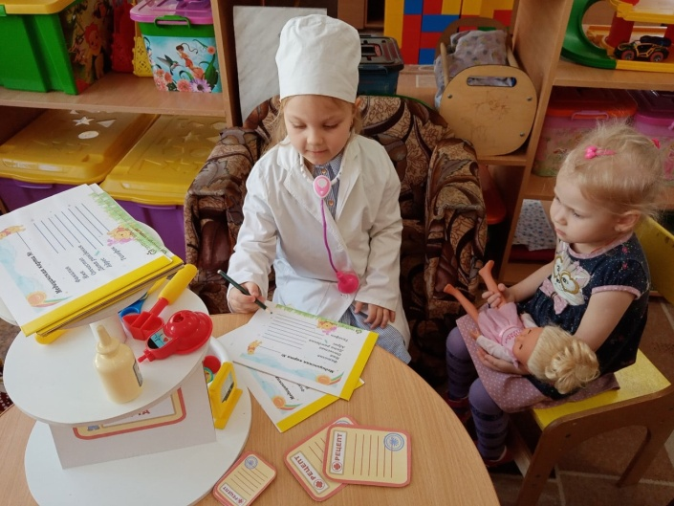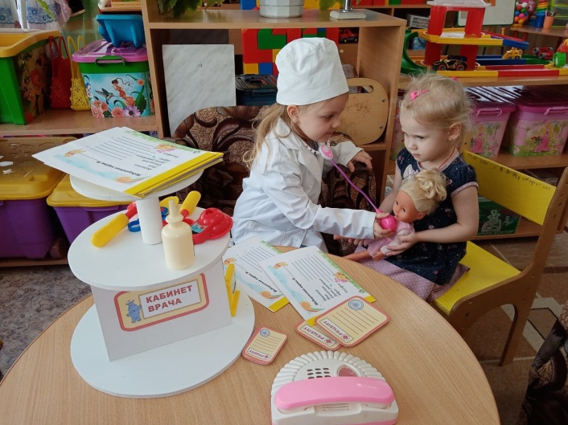

В кабинете детского врача Врач осматривает больного

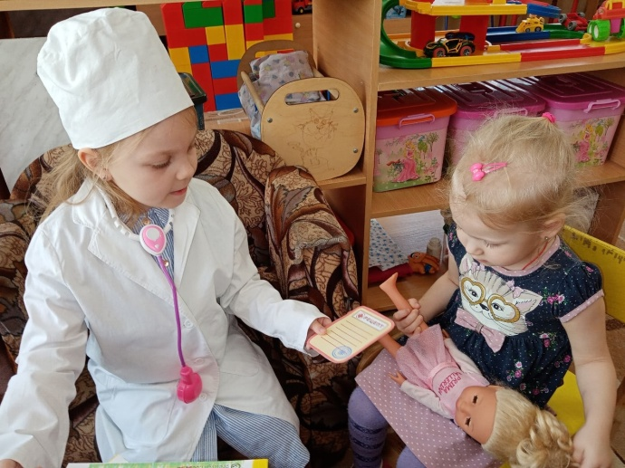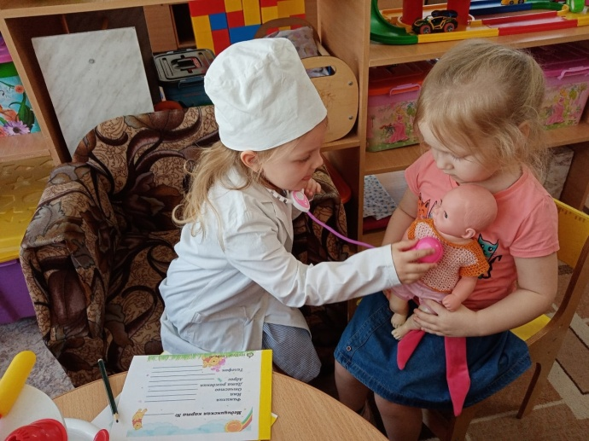

Врач выдаёт маме рецепт К врачу за справкой 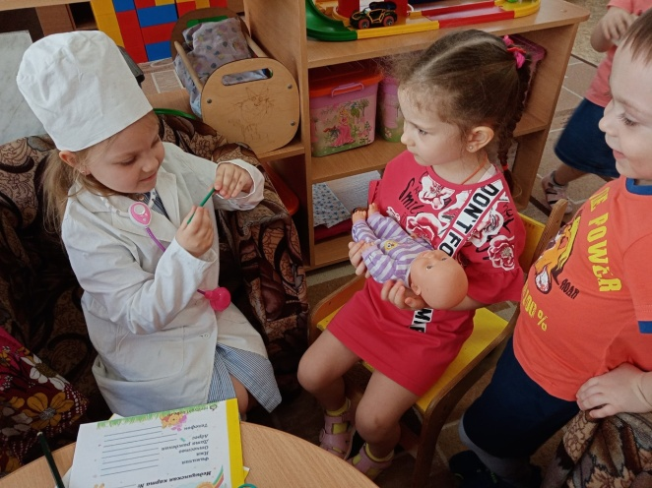 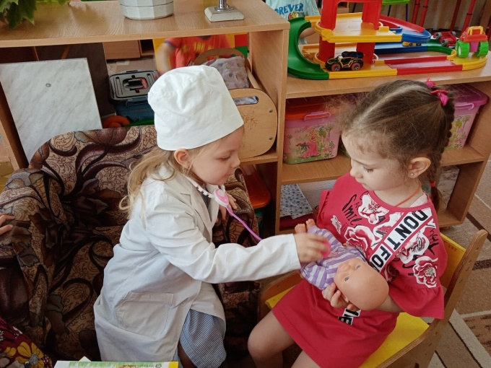

**Сюжетно-ролевая игра « Поездка на автобусе»**

Предварительная работа: Рассматривание картин, иллюстраций с изображением транспорта, шофера в **автобусе**, наблюдение за транспортом, создание игровой обстановки «Мы едим, едим!»

Беседы:"Поездка с родителями на автобусе",«Как нужно вести себя в общественных местах», « О разных профессиях»

Чтение художественной литературы Павлова «На машине», М. Ильин, Е. Сегал «Машины на нашей улице», Н. Калинина «Как ребята переходили улицу», Лейла Берг «Рассказы о маленьком автомобильчике».

**Цель:**

Расширять представления об окружающем мире, познакомить с правилами поведения в общественном транспорте, закреплять знания о труде водителя и кондуктора, развивать интерес к игре.

**Задачи:**

Способствовать обогащению игрового опыта детей посредством объединения отдельных действий в единую сюжетную линию;

Совершенствовать умение детей принимать и словесно обозначать игровую роль;

Способствовать потребности детей в использовании сюжетных игрушек, предметов-заместителей;

Вызывать у ребенка ощущение эмоциональной общности со взрослыми и сверстниками; учить играть вместе, согласовывать свои действия в процессе игры; воспитывать культуру поведения в общественном транспорте.

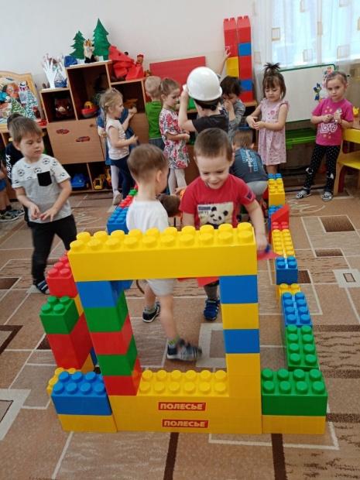 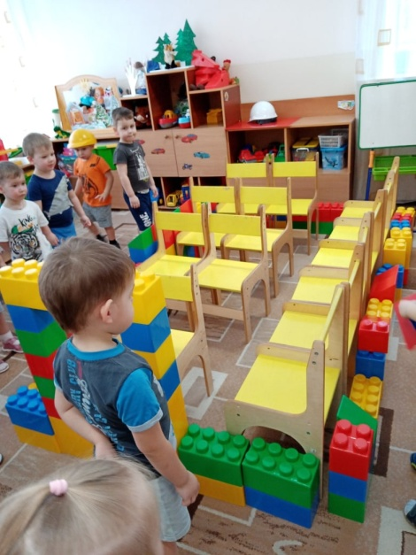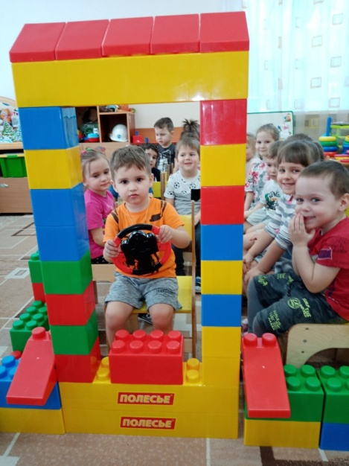

Строим автобус из конструктора Лего и готовим места для пассажиров и водителя

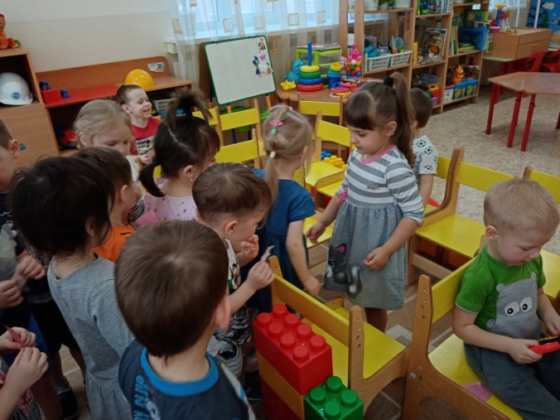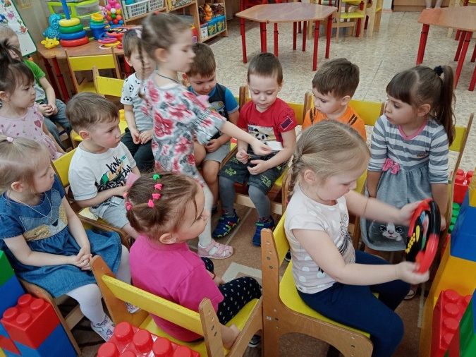

Кондуктор продаёт билеты Контролёр проверяет билетики

и помогает пассажирам занять места

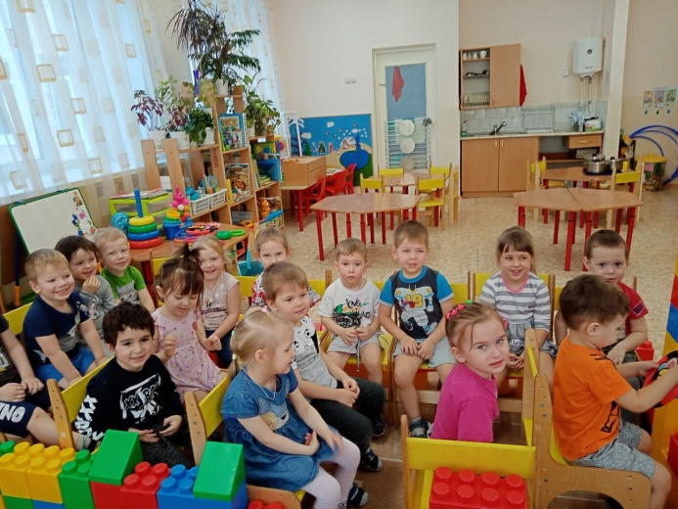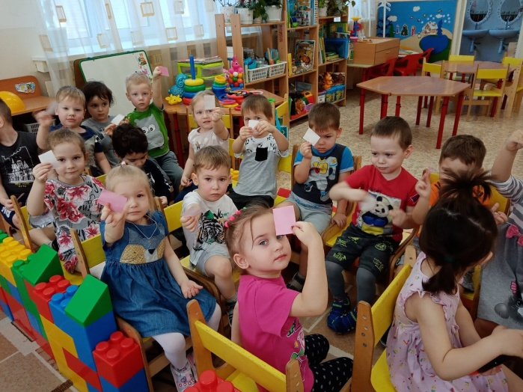

Едем по городу У всех есть билетики

Большинство сюжетно-ролевых игр отражает труд взрослых: дети подражают домашним делам мамы, работе воспитателя, врача, шофёра и т д. Следовательно, в играх воспитывается уважение ко всякому труду, полезному для общества, утверждается стремление самим принимать в нём участие.

Сюжетно-ролевая игра содействует обогащению кругозора ребенка , **развитию** образных форм познания (образное мышление, воображение), упрочению его интересов**, развитию речи**, а так же нравственному **развитию ребенка.**